PROGRAMME DU FESTIVAL DU THEATRE FRANÇAIS
organisé à l’hommage du 50e anniversaire de la mort de Jean Cocteau,
sous le patronage de Vladimír Richter, vice-doyen de la Faculté de Pédagogie
(du 28 octobre au 1er novembre 2013)

Lundi 28 octobre
soirée poétique (à 19h30) :
Mirek Kovářík ; acteur de Prague ; Les chants de la douce France (poésie populaire des XVIe – XVIIIe siècles) & duo Kontrast ; Café Falk, Gorkého 12.

Mardi 29 octobre
Conférence :
Les représentations théâtrales dans l’Europe du XVe siècle : mystères, moralités, farces, soties et entremets
de Denis Menjot (professeur de l’Université de Lyon) ; 10h15 dans la salle 38 (Poříčí 31) ;
soirée poétique (à 18h00) :
monologues de J. Cocteau interprétés par les acteurs français et par les étudiants tchèques ; café Ottoman Thrumpet, Opletalova 1.

Mercredi 30 octobre
Conférence :
de Tomasz Kaczmarek (professeur universitaire, dramaturge, traducteur); 11h00 dans la salle 35 (Poříčí 31) ;
concert d’orgue
Vladimír Richter (chant), Joël Hána
(orgues) ; à 18h00 dans l’église de deux Jean ; Minoritská 1 ; entrée libre sera donné au monastère ;
spectacles (à 19h30) dans le théâtre Polárka : La Bonne Anna (vaudeville joué par les étudiants tchèques), Jean-Francois Regnard, Le Bal (par les étudiants tchèques).
Entrée 50,- Kč.

Jeudi 31 octobre
Conférence :
Jean Cocteau aux cent visages
de Jean Touzot (professeur émérite de la Sorbonne) ; à 12h05 dans la salle 60 (Poříčí 9) ;
soirée poétique (à 19h00) :
monologues de J. Cocteau interprétés par les acteurs français et par les étudiants tchèques ;
café Trojka, Dům pánů z Kunštátu, Dominikánská 9.

Vendredi le 1er novembre
Conférence :
Les spectacles en français dans les ateliers de théâtre à la Faculté de Pédagogie
de Miroslava Novotná ; à 9h00 dans la salle 54 ;
spectacles (à 19h00) : dans le théâtre Polárka :
Les Mariés de la Tour Eiffel (les acteurs français avec les étudiants tchèques),
Il y avait foule au manoir (les étudiants tchèques).
Entrée 50,- Kč.
Le festival, sous le patronage de Vladimír Richter, vice-doyen de la Faculté de Pédagogie,
est organisé par les étudiants inscrits dans le cours L’Education dramatique dans l’enseignement du français du Département de langue et littérature françaises de la Faculté de Pédagogie MU et il est soutenu financièrement par Mgr. Michaela Štanglová, par les étudiants du cours, par leur enseignante et par la Faculté de Pédagogie.

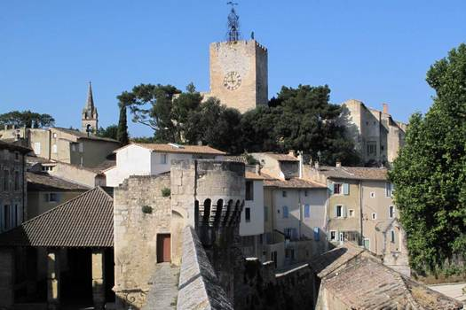

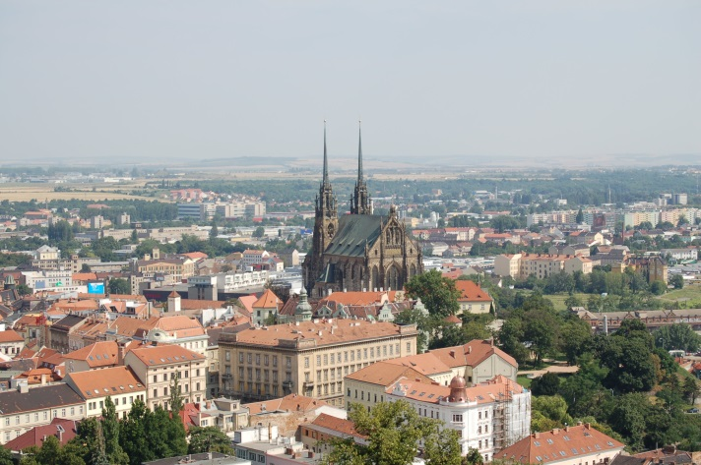

PROGRAM FESTIVALU FRANCOUZSKÉHO DIVADLA
organizovaného pod patronací Vladimíra Richtera
na počest padesátiletého výročí úmrtí Jeana Cocteaua
(od 26. října do 4. listopadu 2013)

Pondělí 28. října
večer poezie (zač. v 19:30):
Mirek Kovářík přednese poezii Hanuše Jelínka: Zpěvy sladké Francie ; hudební doprovod: duo Kontrast (Olga Shytová a Martin Macíček); Café Falk, Gorkého 12.

Úterý 29. října
Přednáška:
Les représentations théâtrales dans l’Europe du XVe siècle : mystères, moralités, farces, soties et entremets
p. profesora Denise Menjota z Univerzity v Lyonu; 10 :15 v učebně 38 (Poříčí 31);
večer poezie (zač. v 18:00):
monology Jeana Cocteau napsané pro Jeana Marais, Edith Piaf, Marianne Oswald v provedení francouzských herců a českých studentů; café Ottoman Thrumpet, Opletalova 1.

Středa 30. října
Přednáška:
Tomasze Kaczmarka (profesora z Univerzity v Lodži, autora divadelních her, překladatele);
varhanní koncert
Vladimír Richter (zpěv), Joël Hána
(varhany); v 18:00 hodin v kostele dvou Janů – „u minoritů“; vstupné dobrovolné – výtěžek bude věnován minoritskému klášteru;
představení (začátek v 19:30) v divadle Polárka: La Bonne Anna (vaudeville v podání českých studentů), Jean-Francois Regnard, Le Bal (čeští studenti); vstupné 50,- Kč (výtěžek bude věnován na pokrytí výdajů spojených s organizací festivalu).

Čtvrtek 31. října
Přednáška:
Jean Cocteau aux cent visages
Jeana Touzota (emeritního profesora ze Sorbonny); ve 12:05 v učebně 60 (Poříčí 9) ;
večer poezie (zač. v 18:00):
monology Jeana Cocteau napsané pro Jeana Marais, Edith Piaf, Marianne Oswald v provedení francouzských herců a českých studentů; café Trojka, Dům pánů z Kunštátu, Dominikánská 9.

Pátek 1. listopadu
Přednáška:
Les spectacles en français dans les ateliers de théâtre à la Faculté de Pédagogie
Miroslavy Novotné ; v 9:00 v učebně 54;
představení (začátek v 19:00) v divadle Polárka:
Les Mariés de la Tour Eiffel (francouzští herci a čeští studenti), Il y avait foule au manoir (čeští studenti); vstupné 50,- Kč (výtěžek bude věnován na pokrytí výdajů spojených s organizací festivalu).
Festival organizovaný pod patronací Vladimíra Richtere, proděkana Pedagogické fakulty,
je pořádán studenty předmětu Dramatická výchova ve výuce francouzského jazyka (Katedra francouzského jazyka a literatury na Pedagogické fakultě MU)
a je finančně podporován Mgr. Michaelou Štanglovou, studenty předmětu a jejich vyučující, Pedagogickou fakultou.

